**АНАЛИТИЧЕСКАЯ ЗАПИСКА**

**об оперативной обстановке с пожарами и их последствиями, проводимой профилактической работе в районе выезда подразделений**

**ГБУ РС (Я) «ГПС РС (Я)» на 31.05.2024 г.**

С начала 2024 г. по состоянию на 31.05.2024 г. в районе выезда подразделений ГБУ РС(Я) «ГПС РС(Я)» зарегистрировано 294 пожара (АППГ – 276; рост на 6,5%) с материальным ущербом 1 млн. 447 тыс. 650 руб. (АППГ – 53 млн. 299 тыс. 565 руб.; снижение на 97,3%). При пожарах погибло 20 человек (АППГ – 10; рост на 100%), в том числе детей 6 (АППГ - 1; рост на 500%). Травмировано 12 человек (АППГ – 6 чел.; рост на 100%), в том числе детей 2 (АППГ – 0; рост на 100%).

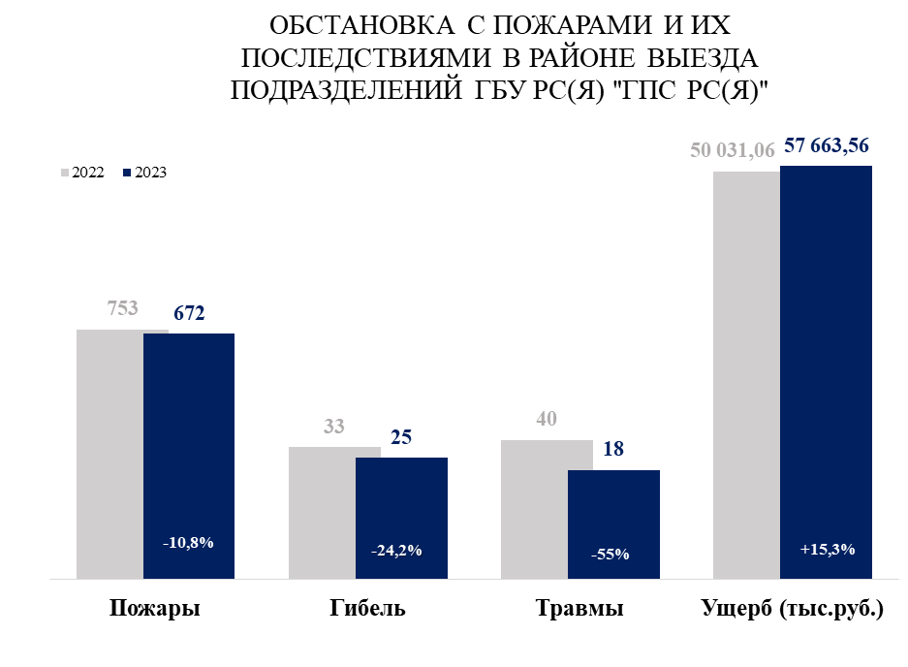

Подразделениями ГБУ РС(Я) «ГПС РС(Я)» от огня спасено 9 человек (АППГ – 3; рост на 200%), материальных ценностей на сумму 40 млн. 350 тыс. 000 руб. (АППГ 1 млн. 200 тыс. руб.; рост в 34 р.), эвакуировано 138 человек (АППГ 101 чел.; рост на 36,6%). Всего с начала 2024 г: выездов – 338, привлечено – 2108 человек личного состава, 535 единиц техники.

В районе выезда подразделений ГБУ РС(Я) «ГПС РС(Я)» зарегистрировано 6 пожаров с гибелью 2-х и более человек, при которых погибло 12 человек, в том числе детей - 6: на территории Верхневилюйского района 04.02.2024 г. с. Верхневилюйск (1 пожар – 2 погибших, в том числе детей - 2), на территории Намского района 15.02.2024 г. с. Крест-Кытыл (1 пожар – 2 погибших, в том числе детей - 2), на территории ГО Якутск 24.02.2024 г. с. Владимировка (1 пожар – 2 погибших), на территории Оленекского района 27.04.2024 г. с. Оленек (1 пожар – 2 погибших), на территории Мегино-Кангаласского 13.05.2024 г. с. Майя (1 пожар – 2 погибших, в том числе 1 ребенок), на территории Нюрбинского района 27.05.2024 г. Нюрба (1 пожар – 2 погибших).

Если рассмотреть относительные показатели количества пожаров на 10 тыс. населения, проживающего на территории, т.е. риск для человека оказаться в условиях действия опасных факторов пожара, наиболее негативная обстановка складывается в районе выезда подразделений ГПС РС(Я) в Ленском (18,7), ГО Якутск (15,2), Верхнеколымском (10,7), Жиганском (9,8), Томпонском (9,0), Усть-Майском (8,4), Оймяконском (7,9), Амгинском (7,7), Алданском (7,6), Хангаласском (7,1), Нижнеколымском (7,1), Оленекском (6,9), Эвено-Бытантайском (6,8), Мегино-Кангаласском (6,3),Намском (6,0). Средний уровень риска в районе выезда подразделений ГБУ РС(Я) «ГПС РС(Я)» составляет – 6,0.

Относительные показатели количества погибших на 10 тыс. населения, проживающего на территории, т.е. риск для человека получить от пожара травмы не совместимые с жизнью, указывают на негативную обстановку,складывающуюся в районе выезда подразделений ГПС РС(Я) в Оленекском (4,6), Абыйском (2,6), Оймяконском (1,3), Нюрбинском (1,3), Намском (1,2), ГО Якутск (1,1), Верхневилюйском (1,0), Мегино-Кангаласский (0,6), Хангаласском (0,6), Олекминский (0,5). Средний уровень риска в районе выезда подразделений ГБУ РС(Я) «ГПС РС(Я)» составляет – 0,4.

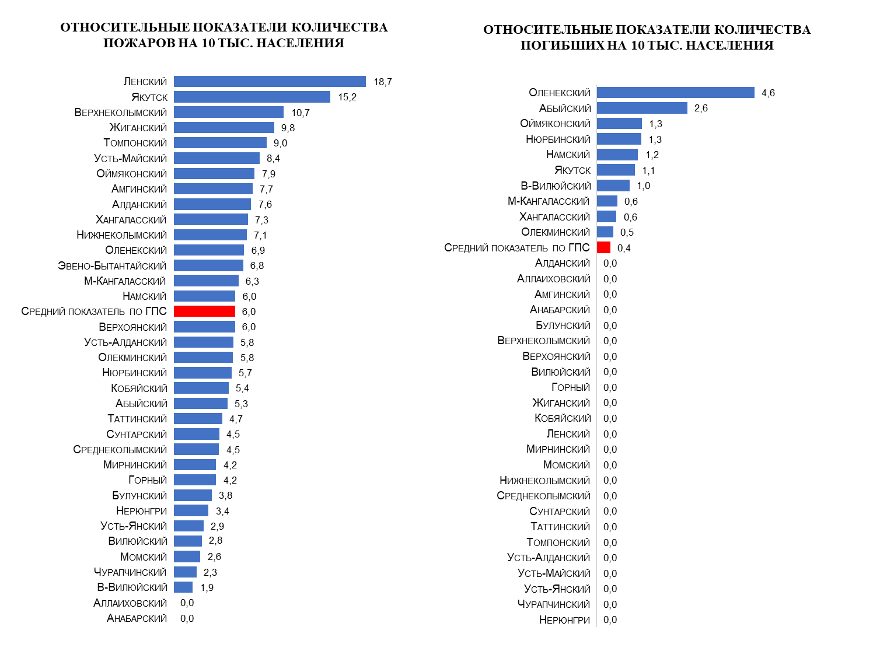

Наибольшее количество пожаров за анализируемый период произошло в мае месяце – 106 пожаров, что составляет 36% от общего количества пожаров с начала года в районе выезда подразделений ГБУ РС(Я) «ГПС РС(Я)», что обусловлено сезонным горением мусора и сухой травянистой растительности. Также следует отметить, продолжающийся рост с апреля месяца на 36% пожаров в мае 2024 г. по сравнению АППГ (106; АППГ 78).

Гибель людей зарегистрирована в **9** районах и 1 ГО: Абыйском (1), Верхневилюйском (2),Мегино-Кангаласском (2),Намском (3), Нюрбинском (3), Оймяконском (1), Олекминском (1), Оленекском (2), Хангаласском (2), ГО Якутск (3). **Рост гибели отмечается в 7 районах и 1 городском округе**: *на 1 человека* в Абыйском (1; 0), Оймяконском (1; 0), Олекминском (1; 0); *на 2 человека* в Верхневилюйском (2; 0), Оленекском (2; 0), *на 3 человека* в Намском (3; 0), Нюрбинском (3; 0), ГО Якутск (3; 0).

За анализируемый период, наибольшее количество погибших пришлось на февраль – 8 человек, что составляет 40% от общего количества погибших. Из 20 погибших за отчетный период **20 погибло в жилом секторе**, что составляет 100%, из них в частных жилых домах - 14 человек, в многоквартирных жилых домах - 5 человек, в дачном доме – 1 человек.

В целом в жилом секторе наблюдается снижение на 3,7%, но отмечается рост погибших в жилом секторе по сравнению с АППГ на 122,2%, в т.ч. детей на 500%.



С начала 2024 г. произошло 4 пожара при которых погибло 6 детей (АППГ – 1; +500%). Гибель детей допущена в Верхневилюйском (2), Намском (2), Нюрбинском (1), Мегино-Кангаласском (1):

1. **04.02.2024 г.** в 19.49 пожар в частном жилом 2-х этажном доме по адресу: с. Верхневилюйск Верхневилюйского района ул. Н. Якутского 31. В результате пожара огнём поврежден частный жилой дом изнутри по всей площади на 56 кв. м., с места пожара эвакуировано 2 детей 2018 г.р., 2022 г.р., которые с диагнозом отравление угарным газом были госпитализированы в ЦРБ, скончались в реанимации. АДПИ установлено не было. Семья благополучная. Дети находились в гостях у бабушки с дедушкой. Причина пожара - нарушение правил устройства и эксплуатации электрооборудования вследствие короткого замыкания. Причина гибели: отравление токсичными газами и ядовитыми веществами при пожаре. Условиями, способствовавшими гибели - невозможность принятия правильного решения и (или) самостоятельной эвакуации по причине малолетнего возраста.

2. **15.02.2024 г.** в 12.13 пожар в частном жилом 1-этажном доме по адресу: с. Крест-Кытыл Намского района ул. Касьянова, 11. В результате пожара огнем повреждены стена, пол, потолочное перекрытие в спальной комнате на площади 15 кв.м., обнаружены 2 погибших детей 2017 г.р., 2019 г.р. АДПИ в доме установлено было. Семья благополучная. В момент пожара мама находилась у соседей. Причина пожара - нарушение правил устройства и эксплуатации электрооборудования вследствие короткого замыкания. Причина гибели: отравление токсичными продуктами горения при пожаре. Условиями, способствовавшими гибели - невозможность принятия правильного решения и (или) самостоятельной эвакуации по причине малолетнего возраста.

3. **31.03.2024 г.** в 17-41 пожар в частном 2-этажном жилом доме по адресу: г. Нюрба Нюрбинского района ул. Кириллина, 11. В результате пожара огнем повреждена кровля (мансардный этаж), потолочное перекрытие на 1 этаже, пристроенный гараж на общей площади 100 кв.м. Обнаружена погибшая девочка 2014 г.р. АДПИ в доме установлено не было. Семья благополучная. В момент пожара ребенок находился дома один. Причина пожара - нарушение правил устройства и эксплуатации электрооборудования вследствие короткого замыкания. Причина гибели: отравление токсичными продуктами горения при пожаре. Условиями, способствовавшими гибели - невозможность принятия правильного решения и (или) самостоятельной эвакуации по причине малолетнего возраста.

4. **13.05.2024 г.** в 03.23 пожар в частном жилом доме по адресу: с. Майя Мегино-Кангаласского района ул. Докторова, 8. В результате пожара огнем поврежден частный дом по всей площади 120 кв. м. Обнаружено 2 погибших: женщина 1960 г.р. (бабушка) и мальчик 2021 г.р. АДПИ в доме установлено не было. Семья благополучная. Причина пожара устанавливается. Причина гибели: отравление токсичными продуктами горения при пожаре. Условиями, способствовавшими гибели – нахождение в состоянии сна.

Также на отчетный период отмечается рост травмирования детей при пожаре – 2 детей (АППГ – 0; +100%). Травмирование детей произошло в Верхоянском районе (2):

- **08.02.2024 г.** в 18-10 пожар 12-квартирном жилом доме по адресу: г. Верхоянск Верхоянского района по ул. Кирова, 10. В результате пожара огнем повреждены квартиры №7, 8, 10, 11 и лестничная клетка на общей площади 254 кв. м. Травмы при пожаре получили 5 человек, в том числе детей – 2: девочка 2020 г.р. - ожоги 2-й степени туловища, руки и ноги; девочка 2022 г.р. - ожоги 2-й степени конечностей и туловища; женщина 1992 г.р. - термический ожог 1-й и 2-й степени около ушной раковины слева, предплечий, голени и бедер; мужчина 1982 г.р. - обморожение обеих стоп; мужчина 1969 г.р. отравление продуктами горения, ожоги дыхательных путей. АДПИ было установлено в 8-й квартире в количестве 3 шт., при пожаре сработали. Причина пожара: аварийный режим работы электрического оборудования и сетей вследствие короткого замыкания. Условиями получения людьми травм при пожаре стали прочие условия.

**Условия гибели людей при пожарах, социальное положение погибших и причины пожаров, при которых погибли люди**

Основным условием, способствовавшим гибели людей явилось невозможность принятия правильного решения и (или) самостоятельной эвакуации по причине малолетнего возраста – 5 случаев (25%), нахождение в состоянии сна – 4 случая (20%), нахождение в состоянии алкогольного опьянения – 3 случая (15%), преклонный возраст - 2 случая (10%), условия не установлены – 5 случаев (25%).

Анализ показывает, что 85% от общего количества погибших относятся к социально-незащищенным слоям населения, а именно: дети – 6 человек (30%), пенсионеры – 6 человек (30%), безработные – 5 человек (25%).

Также в результате пожаров погибло 3 человека трудоспособного населения, работники рабочих специальностей.

**Основными причинами возникновения пожаров, при которых зарегистрирована гибель людей** в районе выезда подразделений ГБУ РС(Я) «ГПС РС(Я)» являются:

- Нарушение правил устройства и эксплуатации электрооборудования вследствие короткого замыкания погибло 9 человек (45% от общего количества погибших);

- Аварийный режим работы отопительного электрического оборудования вследствие короткого замыкания - погиб 1 человек (5% от общего количества погибших);

- Нарушения правил технической эксплуатации печи – погиб 1 человек (5% от общего количества погибших);

- Неосторожность при курении – погибло 4 человека (20% от общего количества погибших);

- Причины устанавливаются погибло 5 человек (25% от общего количества погибших).

В составе погибших наибольшее количество составляют мужчины – 45% (9 человек), дети – 30% (6 человек), женщины – 25% (5 человек). Также проведен анализ погибших по возрастному признаку. Наибольшее количество погибших в возрасте *от 2 до 9 лет* – 30%, в возрасте *от 63 до 70 лет* погибло – 30% людей, *от 33 до 49 лет* – 20%, *от 54 до 60 лет* – 20%.

|  |  |
| --- | --- |
| Возраст погибших | Количество погибших |
| 2-9 | 6 |
| 33-49 | 4 |
| 54-60 | 4 |
| 63-70 | 6 |

За анализируемый период наибольшее количество пожаров произошло в воскресенье -51 пожаров (17,3%). Наибольшее количество погибших в субботу – 6 погибших (30%). Наибольшее количество травмированных в четверг – 7 человек (58%).

**Условия получения людьми травм при пожарах**

Основным условием получения людьми травм на пожарах являются прочие условия – 8 случаев (66,7%), нахождение в состоянии сна – 2 случая (16,7%), преклонный возраст – 1 случай (8,3%), паника -1 случай (8,3%).

Самыми распространенными травмами при пожаре являются термические ожоги - 9 случаев (75%). Так же опасность представляет отравление угарным газом 2 случая (16,7%), обморожение конечностей – 1 случай (8,3%).

Анализ показывает, что 50% от общего количества травмированных относятся к социально-незащищенным слоям населения, а именно: дети – 2 человека, пенсионеры – 2 человека, домохозяйка, в отпуске по уходу – 1 человек, БОМР – 1 человек. Также в результате пожара травмы получили 6 человек трудоспособного населения (50%).

Основными причинами пожаров с травмированием людей на пожарах в районе выезда подразделений ГБУ РС(Я) «ГПС РС(Я)» являются:

- Аварийный режим работы электрического оборудования и сетей вследствие короткого замыкания – 7 травмированных (58,3% от общего количества травмированных);

- Недостаток устройства печи – 1 травмированный (8,3% от общего количества травмированных);

- Неосторожность при курении – 3 травмированных (25% от общего количества травмированных);

- Неосторожность при приготовлении пищи – 1 травмированный (8,3% от общего количества травмированных).

За анализируемый период наибольшее количество травмированных также произошло в феврале месяце – 8 человек (66,7% от общего количества травмированных.

Травмы при пожарах зарегистрированы в 7 районах, где в тех же районах отмечается рост травмированных: *на 5 человек* в Верхоянском (5; 0); *на 2 человека* в Амгинском (2; 0); *на 1 человека* в Вилюйском (1; 0), Мирнинском (1; 0), Намском (1; 0), Оленекском (1; 0), Хангаласском (1; 0). Из 12 травмированных за отчетный период 12 получили травмы в жиломсекторе, что составляет 100%, из них в частных жилых домах - 4 человека, в многоквартирных жилых домах - 8 человек, в том числе детей – 2. По составу травмированных, наибольшее количество составляют мужчины – 9 человек (75%), дети – 2 человека (16,7%), женщины – 1 человек (8,3%).

**Основным местом возникновения пожаров** в районе выезда подразделений ГБУ РС (Я) «ГПС РС (Я)» являются объекты жилого сектора, где произошло 158 пожаров, что составляет 53,7% от общего количества пожаров (АППГ - 164, -3,7%), объекты на открытой территории (горение травы и мусора) - 41 пожар (13,9%), объекты транспорта и инфраструктуры – 35 пожаров (11,9%).

За анализируемый период наибольшее количество пожаров в жилом секторе произошло в частных гаражах – 46 пожаров (29,1%), в одноквартирных жилых домах – 43 пожара (27,2%), в многоквартирных жилых домах – 25 пожаров (15,8%) от общего количества пожаров в жилом секторе.

Следует отменить, что рост пожаров по сравнению с АППГ произошел на объектах открытой территории на 57,7% (41; 26), бесхозных строениях на 142,9% (17; 7), иных объектах на 25% (10; 8), торгового назначения на 200% (9; 3), объектах транспорта и инфраструктуры на 3,1% (33; 32), сельхоз объектах на 100% (2; 1), административных зданиях на 100% (2; 1), объектах общественного питания на 100% (2; 0), объектах здравоохранения на 100% (1; 0), объектах образования на 100% (1; 0).



По предоставленным данным подразделений ГБУ РС(Я) «ГПС РС(Я)» основными причинами пожаров являются неосторожное обращение с огнем – 72 пожара (24,5%), нарушения правил устройства и эксплуатации электрического оборудования – 62 пожара (21,1%), нарушения правил устройства и эксплуатации печного оборудования – 56 пожаров (19%). По 67 пожарам (22,8%) причины пожаров устанавливаются.

**По состоянию на 31.05.2024 года в районе выезда подразделений ГБУ РС(Я) «ГПС РС(Я)» негативная динамика по увеличению количества пожаров и их последствий наблюдается в 21 районе и 1 ГО:** Абыйский,Амгинский, Верхневилюйский, Верхнеколымский, Верхоянский, Вилюйский, Жиганский, Кобяйский, Мегино-Кангаласский, Мирнинский, Намский, Нюрбинский, Оймяконский, Олекминский, Оленекский, Среднеколымский, Таттинский, Усть-Алданский, Усть-Майский, Хангаласский, Эвено-Бытантайский, ГО Якутск.

*По росту пожаров в 9 районах:*Верхнеколымский (рост пожаров – на 2 пожара), Жиганский (рост пожаров – на 4 пожара), Кобяйский (рост пожаров – на 2 пожара), Мегино-Кангаласский (рост пожаров – на 7 пожаров), Среднеколымский (рост пожаров – на 2 пожара), Таттинский (рост пожаров – на 4 пожара), Усть-Алданский (рост пожаров – 4 пожара), Усть-Майский (рост пожаров – на 5 пожаров), Эвено-Бытантайский (рост пожаров – на 2 пожара).

*По росту пожаров, погибших и травмированных 2 района:* Намский (рост пожаров – на 10 пожаров, рост погибших – на 3 человека, рост травмированных – на 1 человека), Оленекский (рост пожаров – на 1 пожар, погибших – на 2 человека, травмированных – на 1 человека).

*По росту пожаров и погибших 3 района:* Абыйский (рост пожаров – на 2 пожара, рост погибших – на 1 человека),Нюрбинский (рост пожаров – на 6 пожаров, рост погибших – на 3 человека), ГО Якутск (рост пожаров – на 12 пожаров, погибших – на 3 человека).

*По росту погибших 3 района:* Верхневилюйский (рост погибших – на 2 человека), Оймяконский (рост погибших – на 1 человека), Олекминский (рост погибших – на 1 человека).

*По росту пожаров и травмированных 3 района:* Амгинский (рост пожаров – на 6 пожаров, рост травмированных – 2 человека), Верхоянский (рост пожаров – на 1 пожар, рост травмированных – на 5 человек), Хангаласский (рост пожаров – на 3 пожара, травмированных – на 1 человека);

*По росту травмированных 2 района:* Вилюйский (рост травмированных – на 1 человека), Мирнинский (рост травмированных – на 1 человека).

**Следует отметить, 13 районов в районе выезда подразделений ГБУ РС(Я) «ГПС РС(Я)», где сохраняется** **стабильная обстановка с пожарами и их последствиями** по сравнению с аналогичным периодом прошлого года: Алданский, Аллаиховский, Анабарский, Булунский, Горный, Ленский, Момский, Нерюнгринский Нижнеколымский, Сунтарский, Томпонский, Усть-Янский, Чурапчинский.

**В районе выезда подразделений ДПО** наблюдается снижение количества пожаров на 13,9% (31; АППГ – 36) и травмированных на 100% (0; АППГ – 3), по гибели людей при пожарах равное количество (3; АППГ 3).

**Условия гибели людей при пожарах, социальное положение погибших и причины пожаров, при которых погибли люди**

Основным условием, способствовавшими гибели людей в районе выезда подразделений ДПО явилось нахождения в состоянии алкогольного опьянения – 2 случая (66,7% от общего количества погибших), также физические недостатки, затрудняющие самостоятельное передвижение - 1 случай (33,3% от общего количества погибших).

Анализ показывает, что 100% от общего количества погибших относятся к социально-незащищенным слоям населения, а именно: инвалид – 1 человек. безработные – 2 человека (66,7%).

**Основными причинами возникновения пожаров, при которых зарегистрирована гибель людей в районе выезда подразделений ДПО являются:**

- Аварийный режим работы электрического оборудования и сетей вследствие короткого замыкания погиб 1 человек (33,3% от общего количества погибших);

- Неосторожность при курении погиб 1 человек (33,3% от общего количества погибших);

- Причина пожара устанавливается погиб 1 человек (33,3% от общего количества погибших).

Наибольшее количество пожаров в районе выезда подразделений ДПО зарегистрировано в жилом секторе – 14 пожаров, что составляет 45,2% (АППГ 27; -48,1%), в том числе: в одноквартирных жилых домах – 7 пожаров, частных гаражах – 5 пожаров, дачном доме – 1 пожар, прочем здании в жилом секторе – 1 пожар.

Также пожары произошли на объектах транспорта и инфраструктуры – 5 пожаров, объекты на открытой территории – 5 пожаров, бесхозных зданиях – 4 пожара, промышленных объектах – 2 пожара (котельная, прочий объект промышленного назначения), объекте торгового назначения (частный магазин) – 1 пожар.

Основными причинами пожаров являются:

- нарушения правил устройства и эксплуатации печного оборудования – 8 пожаров (25,8%) (АППГ – 13; -38,5%);

- нарушения правил устройства и эксплуатации электрооборудования – 4 пожара (12,9%) (АППГ - 8; -50%);

- неосторожное обращение с огнем – 4 пожара (12,9%) (АППГ – 1; +300%).

**За анализируемый период негативная динамика по увеличению количества пожаров и их последствий в районе выезда подразделений ДПО в 10 районах:** Абыйском, Горном, Мегино-Кангаласском, Оймяконском, Среднеколымском, Таттинском, Томпонском, Хангаласском, Чурапчинском, Эвено-Бытантайском.

*По росту пожаров 7 районов:* Абыйском (рост пожаров – на 1 пожар), Горный (рост пожаров – на 1 пожар), Среднеколымский (рост пожаров – на 1 пожар), Томпонский (рост пожаров – на 4 пожара), Хангаласский (рост пожаров – на 2 пожара), Чурапчинский (рост пожаров – на 2 пожара), Эвено-Бытантайский (рост пожаров – на 1 пожар).

*По росту пожаров и погибших 3 района:* Мегино-Кангаласский (рост пожаров – на 3 пожара, рост погибших - на 1 человека), Оймяконском (рост пожаров – на 1 пожар, рост погибших – на 1 человека), Таттинский (рост пожаров – на 1 пожар, рост погибших – на 1 человека).

З**а пределами выезда подразделений пожарной охраны** зарегистрировано 11 пожаров (АППГ -11; 0%), погибло 2 человека (АППГ -2; 0%), травмированных не зарегистрировано. **Негативная динамика по росту пожаров и их последствий отмечается в 6 районах:**

*По росту пожаров 5 районов:* Горный (рост пожаров – на 1 пожар), Намский (рост пожаров – на 1 пожар), Сунтарский (рост пожаров – на 1 пожар), Томпонский (рост пожаров – на 3 пожара), Хангаласский (рост пожаров – на 1 пожар).

*По росту пожаров и погибших 1 район:* Верхоянский (рост пожаров – на 2 пожара, рост погибших – на 2 человека).

- 30.04.2024 г. пожар по заявлению, пожар на участке Хатынаах Верхоянского района в доме на территории крестьянско-фермерского хозяйства. В результате пожара поврежден дом по всей площади 36 кв.м., обнаружен погибший мужчина 1989 г.р. Причины пожара - оставление источника открытого горения, тления (кроме сигареты) без присмотра. Условием способствующей гибели стали прочие условия.

- 02.05.2024 г. по заявлению, пожар на участке Туостах Верхоянского района в избушке 3*4 м. В результате пожара поврежден дом по всей площади 12 кв.м., погиб мужчина 1988 г.р. Причины пожара - нарушение правил устройства и эксплуатации печи. Условием способствующей гибели стала паника.

**Мероприятия по предупреждению пожаров и их последствий**

В соответствии приказом Министерства по делам гражданской обороны и обеспечению безопасности жизнедеятельности населения Республики Саха (Якутия) от 11.01.2024 г. No3 «Об утверждении государственного задания на оказание государственных услуг (выполнение работ) Государственному бюджетному учреждению Республики Саха (Якутия) «Государственная противопожарная служба Республики Саха (Якутия)» на 2024 год и плановый период 2025 и 2026 годов», объем государственного задания по проведению профилактических работ на 2024 г. составляет 390 861 человек (2023 г. – 356 990 чел.; увеличение на 9,5%).

**Исполнение** **государственного задания за 2024 г.** по проведению профилактических работ ГБУ РС(Я) «ГПС РС(Я)» по обучению населения мерам пожарной безопасности составляет **45%**, всего на отчетный период обучено и проинструктировано **174 196 человек**, в том числе детей – 45 786.

По исполнению плана государственного задания на 2024 г. на отчетный период наибольшие показатели в Абыйском (88%), Нерюнгринском (76%), Жиганском (76%), Эвено-Бытантайском (74%), Алданском (68%), Оленекском (59%), Аллаиховском, Анабарском, Ленском (по 57%), Томпонском (52%), Чурапчинском (51%). Наименьшие в Оймяконском (30%), Усть-Янском (31%), Момском (34%).

Исполнение плана **за 2 квартал** составляет **96%**, при плане на 2 квартал 2024 г. – 182 401 человек. План за 2 квартал 2024 г. на отчетный период уже исполнен в 16 районах: в Абыйском, Алданском, Аллаиховском, Амгинском, Анабарском, Верхнеколымском, Горном, Жиганском, Ленском, Мегино-Кангаласском, Нерюнгринском, Оленекском, Среднеколымском, Томпонском, Чурапчинском, Эвено-Бытантайском. На отчетный период недостаточные показатели исполнения плана за 2 квартал в Оймяконском (64%), Усть-Янском (65%), Момском (73%).

Во взаимодействии с органами местного самоуправления, межведомственными пожарно-техническими комиссиями и подразделениями ДПО в жилом секторе проинструктировано 108 507 человек, в том числе инструкторским составом - 39 723 человека (36,6%), личным составом дежурных караулов – 39 604 человека (36,5%), начальствующим составом ОГПС, ПЧ, МПЧ – 17 827 человек (16,4%), членами МПТК – 7037 человек (6,5%), членами ДПО – 4316 человек (4%).

В рамках обучения мерам пожарной безопасности работниками ГПС РС(Я) проведено 2217 занятий, бесед и лекций о мерах пожарной безопасности и действиям при пожаре с охватом 65 689 человек, в том числе детей – 45 786.

С целью большего охвата населения проводится информирование о мерах пожарной безопасности с использованием сигнально-громкоговорящей установки пожарных автомобилей в период следования личного состава дежурных караулов к проведению пожарно-тактических учений, пожарно-тактических занятий, проверки водоисточников и изучения района выезда. В связи с доведением объемов ГСМ до всех подразделений ГБУ РС(Я) «ГПС РС(Я)» и разрешением выездов активно проводится информирование в населенных пунктах с использованием СГУ, всего с нарастающим с начала года осуществлено 458 выездов. В соответствии с п. 5 Приказа ГБУ РС(Я) «Государственная противопожарная служба Республики Саха (Якутия)» от 11.01.2024 №18 «Об итогах боевой подготовки личного состава дежурных караулов подразделений Государственной противопожарной службы Республики Саха (Якутия) в 2023 году и об ее организации в 2024 учебном году»», личным составом дежурных караулов подразделений ГПС РС(Я) в период проведения ПТУ, ПТЗ, проверки водоисточников и изучения района выезда с начала 2024 г. проинструктировано мерам пожарной безопасности в жилом секторе – 39 604 человека, распространено и вручено 36 624 листовки и памятки на противопожарную тематику.

Наибольшее по количественному показателю по охвату проинструктированного населения в жилом секторе и обучению населения в рамках проведения занятий, бесед по мерам пожарной безопасности в Мегино-Кангаласский (12 652 чел.), Хангаласском (11 606 чел.), Мирнинский (11 316), Якутск (9218 чел.), Чурапчинский (8995 чел.), ГО Вилюйский (8342 чел.), Верхневилюйском (7707 чел.), Сунтарском(7523 чел.). Наименьшие в Момский (1042 чел.), Аллаиховский (1083 чел.), Нижнеколымском (1266 чел.) районах.

В целях анализа проведения профилактических мероприятий на территориях рассмотрим относительные показатели по количеству проинструктированного населения и проведения занятий, бесед по мерам пожарной безопасности на 10 тыс. населения. График относительных показателей на 10 тыс. населения, проводимой профилактической работы указывает, что наибольшие показатели в Абыйском (7139), Жиганском (6153), Нерюнгринском районе (6135), Эвено-Бытантайском (6011), Алданском (5472) районах. Наименьшие показатели в Оймяконском (2422), Усть-Янском (2470), Момском (2754).



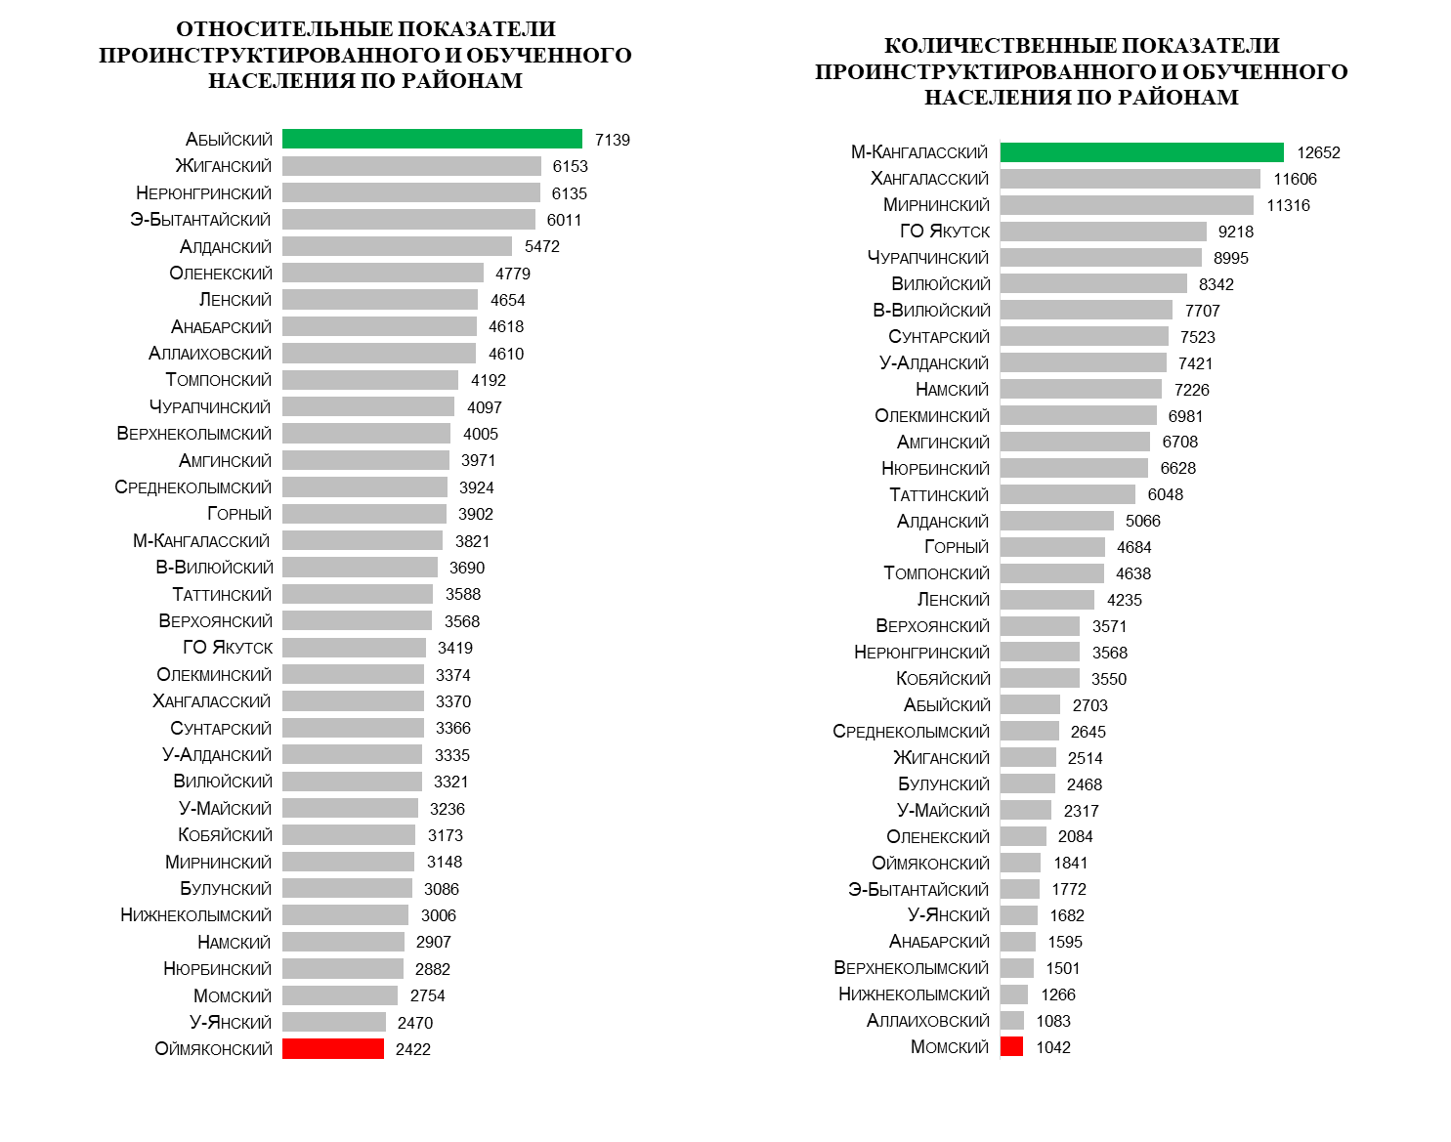

В связи с началом пожароопасного сезона 2024 года и в целях предупреждения лесных и ландшафтных (природных) пожаров на территории Республики Саха (Якутия) организовано и проведено 382 совместных патрульно-рейдовых мероприятий по предупреждению лесных и ландшафтных пожаров. Всего было задействовано 820 сотрудников (работников) органов местного самоуправления Республики Саха (Якутия), ГБУ РС (Я) «Государственная противопожарная служба РС (Я)», ГУ МЧС России по Республике Саха (Якутия), Министерства внутренних дел по Республике Саха (Якутия), лесного хозяйства и территориальных подразделений добровольной пожарной охраны. В ходе рейдовых мероприятий составлен 21 протокол об административных правонарушениях за нарушения требований пожарной безопасности. В рамках профилактической работы среди населения по разъяснению законодательства о недопустимости проведения сельскохозяйственных палов, иного неосторожного обращения с огнем, ответственности за нарушения правил пожарной безопасности проведено 3718 инструктажей населения по мерам пожарной безопасности в лесах, распространено 3724 листовок (памяток) на противопожарную тематику. В средствах массовой информации осуществлено 973 выступлений и публикаций о соблюдении правил пожарной безопасности в лесах, из них в печатных изданиях – 62 статьи, на радио – 8, на телевидении – 15. Также, активная работа проводится в социальных сетях и мессенджерах и на интернет сайтах. Всего размещено 888 публикаций.

На постоянной основе проводится усиленное информирование об эффективности установки автономных дымовых пожарных извещателей в ходе подворовых и поквартирных обходов, также в средствах массовой информации, посредством рассылки информационных материалов через мессенджеры и социальные сети. Также, в целях обеспечения пожарной безопасности в жилищном фонде в соответствии с Указанием ГБУ РС(Я) «ГПС РС(Я)» от 30.01.2024г. исх.№ 514/375 организована и проводится работа во взаимодействии с органами местного самоуправления по оснащению жилого фонда населенных пунктов АДПИ с 100% охватом. Так, на сегодняшний день отмечается положительная динамика оснащения АДПИ в следующих в 19 районах: Абыйский (7), Аллаиховский (1), Амгинский (2), Верхневилюйский (11), Верхоянский (3), Вилюйский (12), Момский (1), Мегино-Кангаласский (3), Намский (2), Нижнеколымский (1), Нюрбинский (4), Оймяконский (2), Таттинский (1), Среднеколымский (2), Сунтарский (23), Усть-Алданский (1), Усть-Майский (1), Усть-Янский (3), Хангаласский (4).

Во исполнение приказа Министерства ГОиОБЖН РС(Я) от 22.03.2024г. № 95, в целях принятия дополнительных мер по обеспечению пожарной безопасности и повышения уровня информированности населения о мерах пожарной безопасности, в период с 25 марта по 31 декабря 2024 года проводится социальная акция **«Предупреди пожар - установи АДПИ!»**, посвященная Году семьи РФ и Года детства в РС(Я). В акции по состоянию на 31.05.2024г. приняло участие 996 работников ГБУ РС(Я) «ГПС РС(Я)», охвачено 2544 семьи, установлено 2765 пожарных извещателей (АДПИ). Информация о ходе социальной акции размещается на официальном интернет-сайте ГБУ РС(Я) «ГПС РС(Я)» и телеграм-странице учреждения, также ОГПС, ПЧ ГПС РС(Я) по МО улусов (районов) распространяется через социальные сети и мессенджеры. Также ГБУ РС(Я) «ГПС РС(Я)» организована передача эстафеты по участию в социальной акции руководителям иных организаций Республики Саха (Якутия). Из иных организаций на отчетный период приняло участие 321 человек, охвачено 1333 семей, установлено 1395 пожарных извещателей (АДПИ).

С начала 2024 года, в соответствии с планом по организации и осуществлению профилактики пожаров проведены профилактические операции «Новый год», «Безопасный гараж», «Жилище – 1 этап», в период с 15 по 17 марта 2024 г. организовано и принято участие в обеспечении пожарной безопасности на объектах, задействованных в проведении выборов Президента Российской Федерации, также проведены Всероссийские открытые уроки «Основы безопасности жизнедеятельности» и Дни открытых дверей в подразделениях ГБУ РС(Я) «ГПС РС(Я)», приуроченные ко Дню пожарной охраны России. В период с 24 апреля по 17 мая 2024 года, во исполнение приказа Мин ГО и ОБЖН РС(Я) от 24.04.2024г. № 133 «Об организации и проведении Акции «За пожарную безопасность вместе», приуроченную ко дню Пожарной охраны России, а также в с целью просвещения всех возрастных групп населения в области пожарной безопасности, на основе консолидации усилий органов местного самоуправления, организаций и учреждений, общественных организаций и средств массовой информации, в соответствии с Указанием ГБУ РС(Я) «ГПС РС(Я)» от 25.04.2024 г. №514/1727 принято активное участие в Акции. В ходе проведения мероприятий проводилось консультирование населения по мерам пожарной безопасности и оказание методико-информационной поддержки, информирование и привлечение к участию органов местного самоуправления, организаций и учреждений к реализации превентивных мероприятий по обеспечению пожарной безопасности, также обеспечено информационное сопровождение Акции на официальном сайте и социальных сетях. В ходе акции проинформировано и привлечено к участию 1522 организации и учреждения, также проведено 34 схода и собраний, проинструктировано о мерах ПБ в жилом секторе 15 360 человек. В средствах массовой информации размещено 111 информаций, из них: на радио – 31, по телевидению – 12, в газете – 68. На интернет сайтах размещено 188 информаций, также через социальные сети и мессенджеры направлено 1400 информаций. Распространено среди населения 15 834 листовок и памяток на противопожарную тематику.

В рамках межведомственного взаимодействия подразделениями ГБУ РС(Я) «ГПС РС(Я)» принято участие в 6 этапах акции «Безопасный лед», далее планируется принять участие в проведении акции «Вода – безопасная территория» в 4 этапа.

Во исполнение Решения заседания Комиссии по предупреждению и ликвидации чрезвычайных ситуаций и обеспечения пожарной безопасности Республики Саха (Якутия) от 22 апреля 2024 года № 35 «О проведении месячника пожарной безопасности», и в целях подготовки населенных пунктов к весенне-летнему пожароопасному периоду, обеспечения дополнительных мер пожарной безопасности в Республике Саха (Якутия) и предупреждения пожаров, в соответствии с Приказом ГБУ РС(Я) «ГПС РС(Я)» от 25.04.2024 г. №514/1737 **«О проведении месячника пожарной безопасности»** принято участие подразделениями ГБУ РС(Я) «ГПС РС(Я)» в период **с 27 апреля по 01 июня 2024 года** в проведении месячника пожарной безопасности в Республике Саха (Якутия)». В соответствии с утвержденным Планом месячника пожарной безопасности активизирована профилактическая работа по недопущению пожаров и их последствий в жилом секторе, проведение мероприятий по предупреждению пожаров по причине неосторожного обращения с огнем детей (детской шалости), также оказание методической помощи организациям в подготовке и проведении мероприятий месячника и привлечение членов добровольной пожарной охраны и общественности к проведению пожарно-профилактической работы. В ходе месячника пожарной безопасности проведено 344 беседы, лекций, занятий с детьми и учащимися по вопросам соблюдения мер пожарной безопасности, в которых приняли участие 8477 детей и учащихся. С участием членов добровольных пожарных объединений проведено 222 пожарно-профилактических мероприятий, в которых было задействовано 292 члена добровольной пожарной охраны. Органами местного самоуправления выполнено 288 мероприятий по очистке территорий населённых пунктов и организаций в пределах противопожарных разрывов от горючих отходов, мусора, сухой травы и других горючих материалов. Организовано информирование населения о правилах поведения в населенных пунктах и загородных зонах в пожароопасный сезон. В средствах массовой информации размещено 115 информаций, из них: в печати – 45, на радио – 61, на телевидении – 9. На интернет ресурсах размещено 943 публикации на противопожарную тематику. Распространено среди населения 16 372 листовки и памятки на противопожарную тематику.

В соответствии с Планом работы по осуществлению профилактики пожаров ГБУ РС(Я) «ГПС РС(Я)» на 2024 г., в целях реализации мероприятий **сезонной профилактической операции «Детский отдых»** **и обеспечения пожарной безопасности на объектах организаций летнего отдыха детей и их оздоровления**, обучения детей правилам пожарной безопасности, в период с июня-август месяцы Указанием от 14.05.2024 г. №514/1934 организовано участие подразделений ГБУ РС(Я) «ГПС РС(Я)» в формировании перечней детских оздоровительных лагерей, их обследовании, доведении проблемных вопросов до органов исполнительной власти и органов местного самоуправления, запланировано проведение профилактических мероприятий с детьми, проведение ПТУ, ПТЗ и тренировок по эвакуации, проведение занятий по правилам пожарной безопасности с детьми, конкурсов, выставок и викторин на противопожарную тематику. По состоянию на 27.05.2024 г. на контроле 439 организаций отдыха детей с охватом 23 345 чел., в т.ч. 345 лагерей с дневным пребыванием, 28 загородных стационарных, 28 палаточных, 38 лагерей труда и отдыха. Из них подверженных лесным пожарам 27: Амгинский (2), Булунский (1), Верхневилюйский (1), Верхоянский (6), Вилюйский (1), Горный (2), Кобяйский (2), Мирнинский (1), Намский (1), Нюрбинский (2), Олекминский (1), Сунтарский (1), Усть-Алданский (2), Хангаласский (1), Чурапчинский (2), Нерюнгринский (1).

В рамках **Международного Дня защиты детей** и мероприятий Года детства в Республике Саха (Якутия) в 2024 году, в целях предупреждения пожаров по причине детской шалости с огнем, формирования культуры безопасности жизнедеятельности населения и обучения подрастающего поколения основам безопасного поведения при возникновении чрезвычайных ситуаций, в соответствии с Указанием ГБУ РС(Я) «ГПС РС(Я)» от 21.05.2024 г. №514/2008 **в период с 29 мая по 04 июня 2024 г.** проводится **акция «Неделя детской безопасности»**. В течение «Недели детской безопасности» на различных площадках организовываются массовые мероприятия с детьми, включающие викторины, спортивные праздники по тематике пожарной безопасности, конкурсы детского рисунка на асфальте, демонстрации пожарной техники, средств спасения и т.д. с привлечением ВДПО, представителей муниципальных образовательных, спортивных и других организаций.

Таким образом, с начала 2024 г. по состоянию на 31.05.2024 г. обстановка с пожарами и их последствиями характеризуется следующими показателями:

**В районе выезда подразделений** **ГБУ РС(Я) «ГПС РС(Я)»** зарегистрировано 294 пожара (АППГ – 276; +6,5%), при пожарах погибло 20 человек (АППГ – 10; +100%), в том числе детей 6 (АППГ - 1; +500%), травмировано 12 человек (АППГ – 6 чел.; +100%), в том числе детей - 2 (АППГ – 0; +100%), материальный ущерб составляет 1 млн. 447 тыс. 650 руб. (АППГ – 53 млн. 299 тыс. 565 руб.; -97,3%), эвакуировано 138 человек (АППГ 101 чел.; +36,6%), спасено 9 человек (АППГ – 3; +200%), спасено материальных ценностей на сумму 40 млн. 350 тыс. 000 руб. (АППГ 1 млн.200 тыс. руб.; рост в 34 р.).

**В районе выезда** **ФПС ГПС ГУ МЧС России по РС(Я)** зарегистрировано 482 пожара (АППГ – 456; +5,7%), при пожарах погибло 7 человек (АППГ – 15; -53,3%), в том числе детей – 1 (АППГ - 0; +100%), травмировано 7 человек (АППГ – 29 чел.; -75,9%), в том числе детей – 1 (АППГ - 5; -80%), материальный ущерб составляет 4 млн. 012 тыс. 551 рубль (АППГ – 4 млн. 734 тыс.994 руб.; -15,3%), в ходе тушения пожаров спасено 119 человек (АППГ – 87; +36,8%), эвакуировано 522 человека (АППГ – 900; -42%), спасено материальных ценностей на сумму 127 млн. 529 тыс. 600 руб. (АППГ 247 млн. 463 тыс.300 руб.; -48,5%).

**В районе выезда подразделений МПСС** зарегистрировано 2 пожара (АППГ – 0; +100%), погибших и травмированных не зарегистрировано.

**В районе выезда подразделений ДПО** зарегистрирован 31 пожар (АППГ – 36; -13,9%), при пожарах погибло 3 человека (АППГ – 3 чел.; 0%), в том числе детей – 0 (АППГ - 0; 0%), травмировано 0 человек (АППГ – 3 чел., -100%), в том числе детей – 0 (АППГ - 0; 0%).

**За пределами района выезда подразделений пожарной охраны** зарегистрировано 11пожаров (АППГ – 11; 0%), при пожарах погибло 2 человека (АППГ -2; 0%), в том числе детей – 0 (АППГ - 0; 0%), травмировано 0 человек (АППГ – 0; 0%).

**Ландшафтные пожары** зарегистрировано 20 пожаров (АППГ – 0; +100,0%), погибших и травмированных не зарегистрировано.

- **По** **Республике Саха (Якутия)** по состоянию на 31.05.2024 г. наблюдается рост количества пожаров на 5,3% (820; АППГ - 779) и количества погибших людей на 6,7% (32; АППГ - 30), в том числе детей на 600% (7; АППГ - 1), отмечается снижение количества травмированных при пожарах людей на 50% (19; АППГ - 38), в том числе детей на 40% (3; АППГ – 5). На отчетный период по официальным данным статистики пожаров УНД и ПР ГУ МЧС России по РС(Я): по причине неосторожного обращения с огнем зарегистрировано 325 пожаров (39,6%), погибло 5 человек, травмировано 4 человека; по причине нарушения правил устройства и эксплуатации печного оборудования зарегистрировано 219 пожаров (26,7%), погибло 6 человек, травмировано 5 человек; по причине нарушения правил устройства и эксплуатации электрического оборудования зарегистрировано 142 пожара (17,3%), погибло 20 человек, травмировано 8 человек. Также по причине поджога погиб 1 человек, травмирован 1 человек.

Наибольшее количество пожаров зарегистрировано в жилом секторе - 377 пожаров (46%), где погибло 29 человек (90,6%) и травмировано 18 человек (94,7%). В связи с сезонным горением мусора и сухой травянистой растительности значительное количество пожаров составляют объекты на открытых территориях – 206 пожаров (25,1%) и травмирован 1 человек (5,2%). На третьем месте по количеству пожаров объекты транспорта – 91 пожар (11,1%). Гибель 2 человек (6,3%) зарегистрирована на объектах транспортной инфраструктуры, где произошло 14 пожаров (1,7%). Также зарегистрирована гибель 1 человека (3,1%) на объекте временного размещения людей, туризма и отдыха, где произошло 16 пожаров (1,9%).

**На основании вышеизложенного, учитывая рост основных показателей по пожарам, гибели и травмированию людей, в том числе детей при пожарах в районе выезда подразделений ГБУ РС(Я) «ГПС РС(Я)», принять меры по стабилизации обстановки с пожарами и их последствиями:**

1. В связи с пожароопасным сезоном и установлением жаркой погоды, увеличением возгораний сухой травянистой растительности по причине неосторожного обращения с огнем усилить информирование населения по разъяснению законодательства о недопустимости проведения сельскохозяйственных палов, иного неосторожного обращения с огнем, ответственности за нарушения правил пожарной безопасности в средствах массовой информации, социальные сети и мессенджеры.

2. Продолжить работу по активизации взаимодействия с МПТК по организации и проведению профилактических мероприятий и усиления противопожарной пропаганды с целью стабилизации обстановки с пожарами и их последствиями на территории муниципальных районов, следует отметить недостаточную работу по взаимодействию с МПТК и отсутствие динамики проведения профилактических мероприятий с начала года в Булунском, Верхневилюйском, Усть-Янском районах, также низкие показатели взаимодействия с МПТК в Кобяйском, Нижнеколымском, Оймяконском, Олекминском, Таттинском, Томпонском, Усть-Майском районах;

3. Организовать информирование органов государственного пожарного надзора и органов местного самоуправления по результатам осуществления деятельности по профилактике пожаров, внесение предложений в органы местного самоуправления и организации о выполнении мер пожарной безопасности при обнаружении фактов нарушений противопожарного режима. Не организована работа в данном направлении в следующих районах: Абыйском, Аллаиховском, Верхнекколымском, Верхоянском, Мирнинском, Нижнеколымском, Нюрбинском, Оймяконском, Оленекском, Усть-Янском, Эвено-Бытантайском. Также низкие показатели по информированию о состоянии пожарной безопасности (по 1 информационному письму с начала года) в Горном, Ленском, Мегино-Кангаласском, Момском, Намском, Усть-Майском районах.

4. В целях обеспечения пожарной безопасности на объектах организаций детского отдыха в летний период организовать проведение профилактических мероприятий с детьми, проведение ПТУ, ПТЗ и тренировок по эвакуации, проведение занятий по правилам пожарной безопасности с детьми, конкурсов, выставок и викторин на противопожарную тематику в рамках профилактической операции «Детский отдых».

Отдел профилактики пожаров

ГБУ РС(Я) «ГПС РС(Я)»